# 第4章 光的折射和全反射 第2节 科学测量：玻璃的折射率

折射率是光学材料的重要指标。例如，在制造汽车挡风玻璃时，对折射率和形状都有十分严格的要求；在钻石鉴定过程中，常常根据折射率的大小来判断钻石的真伪（图 4-12）。如何测量介质的折射率？本节我们将学习用简便的方法测量玻璃的折射率。

图4-12 真是钻石吗

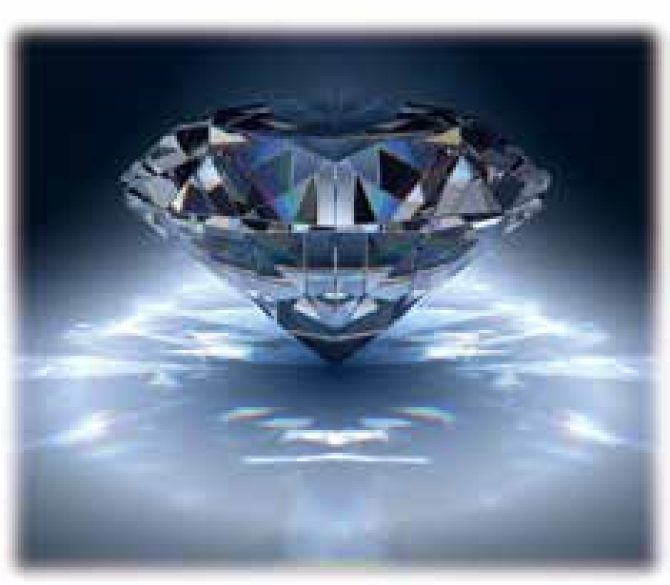

实验目的

（1）测量玻璃的折射率。

（2）学习用插针法确定光路。

实验器材

木板、白纸、玻璃砖、大头针、图钉、刻度尺、量角器、铅笔。

实验原理与设计

当光从空气射入玻璃时，根据折射定律 = *n*，测出入射角 *i* 和折射角 *r*，就可计算出玻璃的折射率。

如图 4-13 所示，透过玻璃砖观察大头针 P1、P2，调整视线方向，直到 P2 的像挡住 P1 的像。再在观察者同一侧依次插入大头针 P3、P4，使 P3 挡住 P1、P2 的像，P4 挡住 P3 和 P1、P2 的像。这样，P1、P2 以及 P3、P4 的连线分别代表入射光和经玻璃砖折射后射出的光，由此便可画出光路图并测出入射角和折射角。

图4-13 测量玻璃折射率示意图

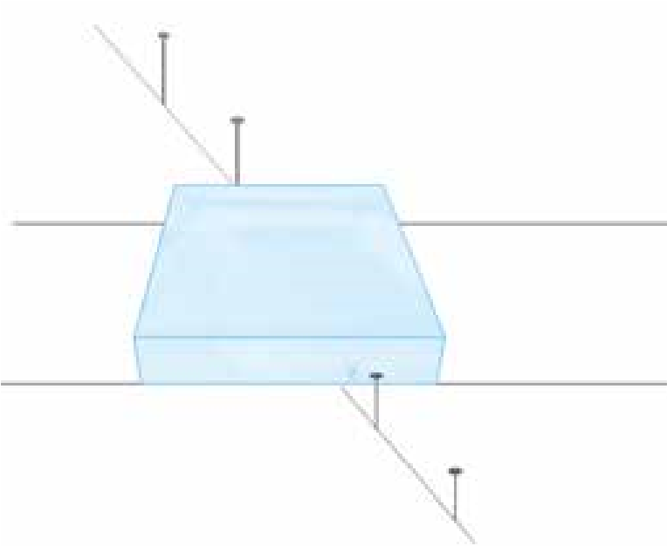

*P*1

*P*2

*P*3

*P*4

实验步骤

（1）把白纸固定在木板上，再将玻璃砖放在白纸上。用铅笔描出界面 aa′、bb′，利用两枚大头针确定入射光的方向［图 4-14（a）］。

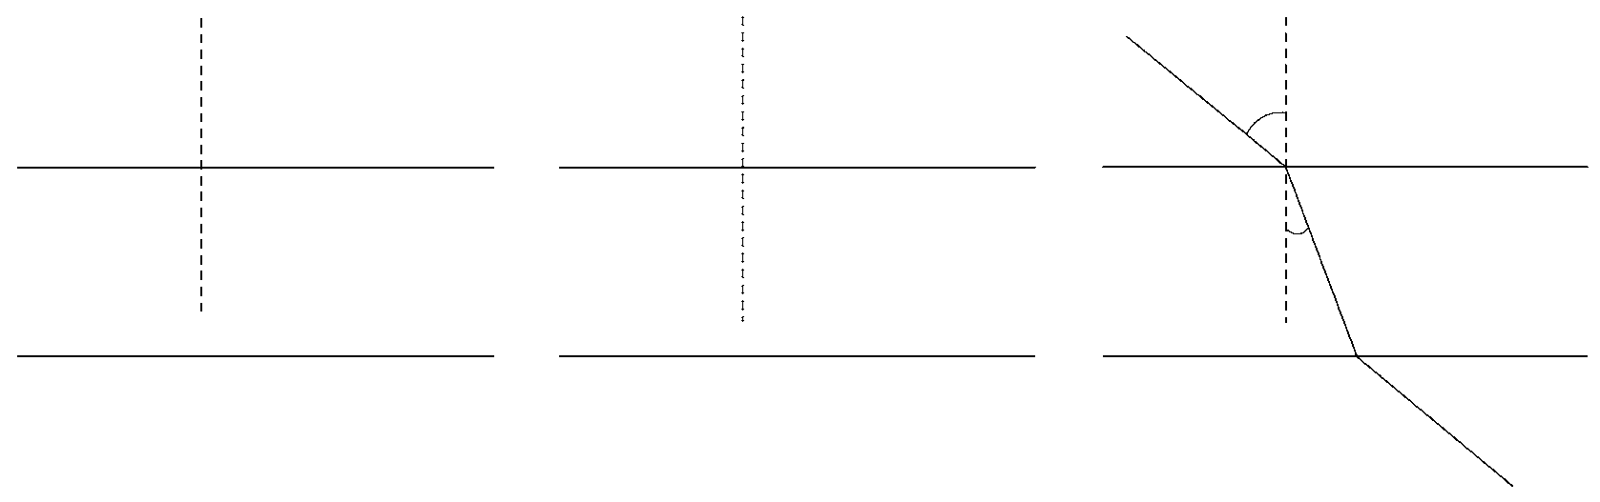

*a*

*b*

*a*′

*b*′

玻璃砖

*a*

*a*′

*b*′

*b*

玻璃砖

玻璃砖

*a*′

*O*

*N*

*a*

*b*

*N*′

*r*

*E*

*i*

*b*′

（a）

（b）

（c）

图 4-14 测量玻璃折射率示意图

安全警示

实验中使用大头针时要小心且不能乱放，以免误伤自己或他人。对玻璃器材等也需轻拿轻放。不要用手和铅笔直接接触玻璃砖的光学面，以免弄脏。

（2）用两枚大头针在玻璃砖的另一侧确定出射光的方向［图 4-14（b）］。

（3）取走玻璃砖，根据入射光和出射光的方向确定入射点 O 和出射点 E，连接 OE 即为玻璃砖内部的折射光。画出过入射点 O 的法线 NN′［图 4-14（c）］。

（4） 根据画出的光路图测量入射角 *i*、折射角 *r*，填入设计的表格中。计算玻璃的折射率 *n* = 。

（5）重复以上实验步骤多次，最后求出玻璃折射率的平均值。

数据分析

将测量的数据记入你设计的表格中，分析数据，形成结论。

实验结论

写出实验结论。

讨论

（1）为减小测量误差，选择玻璃砖时，宽度宜大些还是小些？还可采取哪些措施？为什么？

（2）如果实验中采用的不是两面平行的玻璃砖，而是用三棱镜或半圆形玻璃砖，能否测出相应的折射率？请说明理由。

### 素养提升

能分析相关事实，提出并准确表述在实验中可能出现的物理问题；能在他人帮助下制订实验方案，能用玻璃砖等相关器材收集数据；能分析数据，测得玻璃的折射率；能撰写规范的实验报告，在报告中能呈现设计的实验表格、数据分析过程及实验结论，能有效陈述并讨论交流实验过程中的问题。注意提升实验设计能力、实验测量能力与误差分析能力。

——科学探究

## 节练习

1．请撰写“测量玻璃的折射率”的实验报告。注意在报告中呈现设计的实验表格、数据分析过程及实验结论。

**【参考解答】**实验报告略。

2．在“测量玻璃的折射率”实验中，还可用图像法求玻璃的折射率。请根据你在实验中的测量数据，描绘出 sin *i* 与 sin *r* 的关系图像，并求出玻璃的折射率。

**【参考解答】**（图略）画出图像后，求出的斜率即为玻璃砖的折射率。

3．如图所示，关于用插针法测量玻璃折射率的实验，下列说法正确的是

*i*

*r*

*P*1

*P*2

*P*3

*P*4

A．P1、P2 及 P3、P4 之间的距离适当大些，可提高准确度

B．P1、P2 及 P3、P4 之间的距离取得小些，可提高准确度

C．入射角 *i* 适当大些，可提高准确度

D．入射角 *i* 越大，准确度越高

**【参考解答】**AC

4．某同学做“测量玻璃的折射率”实验，操作时将玻璃砖的界线 aa'、bb' 画好后误用了另一块宽度稍窄的玻璃砖，如图所示。实验中除用原界线外，其他操作都正确，这样测得的玻璃折射率与真实值相比是偏大还是偏小？为什么？

*a*

*b*

*a*'

*b*'

**【参考解答】**偏小。

5．利用激光可测量玻璃的折射率。在如图所示的光路中，A 为激光的出射点，O 为半圆形玻璃砖横截面的圆心，AO 过半圆顶点。从点 A 发出的光束与 AO 成 *α* 角，以入射角 *i* 入射到半圆弧上，出射光平行于 AO，求此玻璃的折射率。

*α*

*i*

*A*

*O*

**【参考解答】***n* =

6．用插针法测定透明玻璃的折射率时，O 为半圆形玻璃砖截面的圆心，使入射光跟玻璃砖的平面垂直，在如图所示的四个图中，P1、P2、P3 和 P4 是学生实验插针的结果。

*O*

*P*1

*P*2

*P*3

*P*4

*O*

*P*1

*P*2

*P*3

*P*4

*O*

*P*1

*P*2

*P*3

*P*4

*O*

*P*1

*P*2

*P*3

*P*4

（a）

（b）

（c）

（d）

（1）在这四个图中，肯定把针插错了的是 _________。

（2）在这四个图中，可比较准确地测出玻璃折射率的是 ______。在该图中画出光路图，并标出需要测量的折射角和入射角。计算玻璃折射率的公式是 __________________。

**【参考解答】**（1）（a）

（2）（d），*n* =

7．如图所示，用一个不透明的圆柱筒和一把长刻度尺就可测定透明液体的折射率。请简述测量原理，并在课外活动时间用它测量盐水（或糖水）的折射率，看看它们的浓度与折射率之间有什么关系。

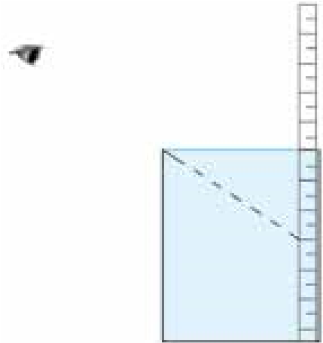

*S*2

*S*0

*S*2ʹ

*S*1

**【参考解答】**浓度越大，折射率越大。